Communiqué de presse

Liebherr présente son nouveau compresseur 55 kW

⸺

* Liebherr lance un nouveau compresseur électrique dédié aux véhicules utilitaires et de chantier à hydrogène.
* Ce compresseur assure une pression partielle d’oxygène plus élevée que ceux des moteurs à combustion interne.

**Le nouveau compresseur 55 kW de Liebherr repose sur un système éprouvé, avec une conception optimisée, rentable et standardisée, capable de s'adapter à des exigences spécifiques à moindre frais.**

Nussbaumen (Suisse), 22 septembre 2022 – Les deux centres d’excellence de Liebherr, à savoir Liebherr-Aerospace Toulouse, spécialiste des systèmes thermiques, d'air et de refroidissement, et Liebherr-Elektronik GmbH (Allemagne), spécialiste des contrôleurs et de l’électronique de puissance, ont conjugué leurs forces pour développer le nouveau compresseur électrique 55 kW. À cette occasion, les deux segments ont coopéré avec de grands constructeurs automobiles, de camions et de bus. Le compresseur peut être utilisé dans le domaine ferroviaire, sur les navires, les autocars, les camions, les véhicules tout terrain ou encore les applications stationnaires.

Ses atouts sont nombreux: durabilité, grande fiabilité, performances d’exploitation optimisées et versatilité. « Notre compresseur assure des performances exceptionnelles, avec un coefficient de pression garanti supérieur à 3:1 et un débit d'air compris entre 500 g et 600 g par seconde, pour une plage de tension d’entrée nominale entre 700 VCC et 760 VCC », se félicite Hervé Barthelemy, responsable des turbomachines chez Liebherr-Aerospace Toulouse. De surcroît, la structure générique du compresseur 55 kW peut être personnalisée de manière à répondre aux exigences spécifiques des utilisateurs.

Production en série à venir

La production en série des compresseurs électriques devrait être lancée début 2023. Compte tenu de la croissance du marché, Liebherr a préparé sa ligne de produits et ses processus à faire face à des volumes plus importants. Ses capacités de production intégrées garantissent une flexibilité optimale à cette étape.

« Nous disposons de sites d'assistance à la clientèle en Europe, en Amérique du Nord et du Sud, au Moyen-Orient et en Asie. Ainsi, nous sommes en mesure de suivre la croissance dynamique du marché, et de rester aussi proches que possible de nos clients », explique Willem de Grooth, responsable du développement commercial chez Liebherr-Aerospace Toulouse.

À propos de Liebherr-Aerospace & Transportation

Liebherr-Aerospace & Transportation SAS, basée à Toulouse, fait partie des onze holdings de division du groupe Liebherr. Elle coordonne les activités des secteurs de l'aéronautique et des systèmes de transport.

Liebherr-Aerospace est l’un des principaux fournisseurs de systèmes pour le secteur aéronautique, avec plus de soixante ans d’expérience dans ce domaine. L'éventail d'équipements produits, aussi bien pour le secteur civil que pour celui de la défense, couvre les systèmes de commande de vol et les actionneurs, les engrenages et boîtes de vitesses, les trains d'atterrissage et les systèmes d'air et de refroidissement, mais également les systèmes électroniques. Ils sont déployés aussi bien sur les avions à fuselage large ou étroit que sur les avions régionaux, les avions d'affaires, les avions de combat, de transport et d’entraînement militaire, ainsi que les hélicoptères civils et de défense.

La division dédiée à l'aéronautique et aux systèmes de transport de Liebherr emploie environ 6 000 personnes. Elle compte quatre sites de production d'équipement aéronautique à Lindenberg (Allemagne), Toulouse (France), Guaratinguetá (Brésil) et Nizhny Novgorod (Russie), qui desservent le monde entier via des centres d'assistance client supplémentaires, situés entre autres à Saline (Michigan, États-Unis), Seattle (Washington, États-Unis), Montréal (Canada), Hambourg (Allemagne), Dubaï (Émirats arabes unis), Bangalore (Inde), Singapour et Shanghai (République populaire de Chine).

**À propos de Liebherr-Components**

Le groupe Liebherr est spécialisé dans le développement, la construction, la fabrication et la remise à neuf de composants performants dans le domaine de la technique d’entraînement et des commandes mécaniques, hydrauliques et électriques. Liebherr-Component Technologies AG, dont le siège se trouve à Bulle (Suisse), se charge de la coordination de toutes les activités du segment de produits Composants.

Le vaste portefeuille comprend les produits suivants : moteurs à combustion, systèmes d'injection, régulateurs électroniques, pompes et moteurs à piston axial, vérins hydrauliques, roulements de grandes dimensions, boîtes de vitesses et treuils à câble, installations de distribution, composants pour l’électronique et l’électronique de puissance, ainsi que des logiciels. Les composants de très grande qualité sont utilisés dans les grues, les machines de terrassement, l’industrie minière, les applications maritimes, les éoliennes, la technique des véhicules ou dans l’aéronautique et la technique de circulation. Les effets de synergie dans les autres segments de produits du groupe Liebherr contribuent au développement technologique continu.

**À propos du Groupe Liebherr**

Le Groupe Liebherr est une entreprise technologique familiale proposant une gamme de produits très diversifiée. L'entreprise figure parmi les plus grands fabricants mondiaux d’engins de construction. Elle offre également dans de nombreux autres domaines des produits et services haut de gamme axés sur les besoins des utilisateurs. Le Groupe compte aujourd'hui plus de 140 sociétés sur tous les continents. En 2021, il a employé plus de 49 000 personnes et a enregistré un chiffre d'affaires consolidé de plus de 11,6 milliards d'euros. Liebherr a été fondé en 1949 à Kirchdorf an der Iller, dans le sud de l'Allemagne. Depuis, les employés ont pour objectif de convaincre leurs clients par des solutions exigeantes tout en contribuant au progrès technologique.

Photo

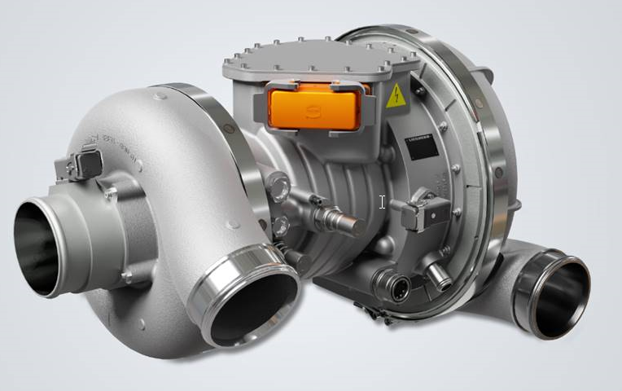

liebherr-compressor-55kw-april2022.jpg  
Le compresseur 55 kW de Liebherr peut s’adapter à des exigences spécifiques.

Contact

Ute Braam

Corporate Communications

Téléphone: +49 8381 46 4403

E-mail: ute.braam@liebherr.com

Alexandra Nolde

Senior Communication & Media Specialist

Téléphone: +41 56 296 4326

E-mail: [alexandra.nolde@liebherr.com](mailto:alexandra.nolde@liebherr.com)

Publié par

Liebherr-Aerospace & Transportation SAS

Toulouse / France

[www.liebherr.com](http://www.liebherr.com)

Liebherr-Components AG  
Nussbaumen / Switzerland  
[www.liebherr.com/components](http://www.liebherr.com/components)